检 测 报 告

试验名称：钢丝拔出力

主检： |  | 日期： | 2022年10月25日
审核： |  | 日期： | 年月日
批准： |  | 日期： | 年月日

北京光华荣昌汽车部件有限公司实验室

声 明

- 报告无实验室“检测专用章”无效。
- 报告无主检、审核、批准人签字无效。
- 报告涂改无效。
⑷ 复制报告未重新加盖“检测专用章”无效。
⑸ 对检测报告若有异议，请收到报告后15个工作日内通知实验室。
⑹ 送样检测仅对样品负责。
⑺ 电子版报告无安全密码无效

试验单位：北京光华荣昌汽车部件有限公司实验室
地 址：北京市昌平区流村镇工业园区
电 话： (010) 60793358-5711 邮 编：102200
样品名称 | 前排驾驶员靠背发泡总成（有气囊） | 车 型 | V71
样品件号 | L002152793 | 样品数量 | 1件
委托单位 | 座椅开发部 | 生产单位 | /
送 样 者 | 张磊  电话：17777876163 | 送样日期 | 2023年3月16日
试验地点 | 北京光华荣昌汽车部件有限公司实验室 | 试验日期 | 2023年3月23日
试验项目 | 钢丝拔出力
试验标准 | 详见编号GR20230227SQS017的申请单
试验状态 | 试制品
试验结论 | 对2023年3月16日座椅开发部送检的V71前排驾驶员靠背发泡总成（有气囊）按照GR20230227SQS017申请单进行钢丝拔出力检测，经检测符合标准要求。
备 注 | /

一、试验条件
试验时间： | 2023年3月23日—2023年3月23日
试验地点： | 北京光华荣昌汽车部件有限公司实验室
试验人员： | 李亚平
环境温/湿度： | 温度：22℃；湿度：52%
二、试验仪器设备
序号 | 设备名称 | 设备编号 | 规格型号 | 厂家 | 精度 | 有效期
1 | 推拉力计 | N-165 | WD-500 | 韦度电子 | 0.1N | 2023年7月28日
三、试验方法及评价标准
1、试验方法
任选发泡总成上3根预埋钢丝，用卡环枪将卡环打在泡沫打钉孔上（打钉孔可任意选取），使用拉力计沿垂直方向拉卡环，直至钢丝拉脱，读取拉脱时的力值。
2、评价标准
发泡钢丝掉紧槽处拔出力最小为70N
四、标准偏离
1、标准偏离
无
五、试验结果
1、试验结果
样品名称 | 样品编号 | 序号 | NO.1 | NO.2 | NO.3
前排驾驶员靠背发泡总成（有气囊） | 017-001-202302 | 拔出力（N） | 137.4 | 126.8 | 82.6

六、试验照片
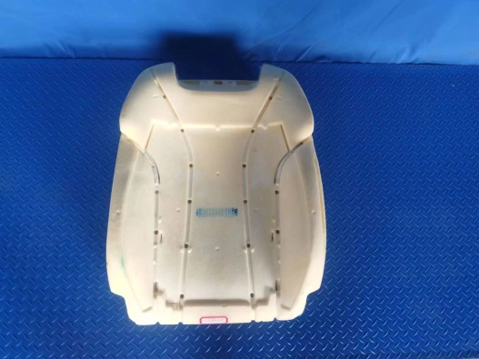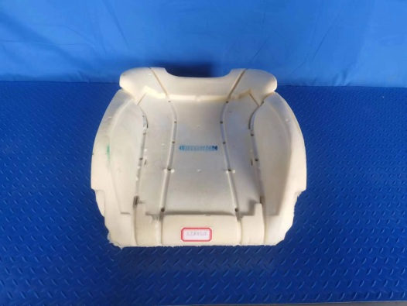
试验前
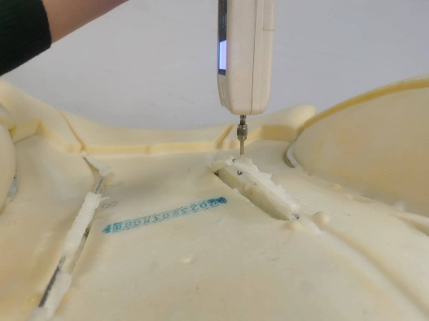
试验中
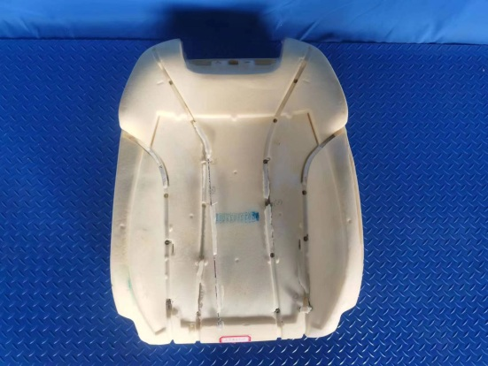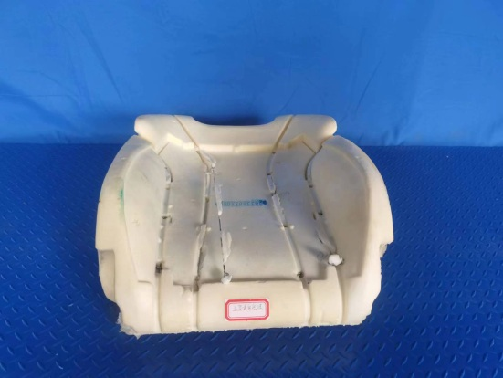
试验后
**报告结束**

